土崎まちづくり拠点施設整備基本計画策定
ワークショップ参加者募集

昨年度作成した「まちづくり基本構想」に基づき、住民主体のまちづくり活動と人材交流の拠点となる施設の整備基本計画を策定するため、ワークショップを開催します。
曳山と被爆倉庫の展示などを想定している「（仮称）土崎みなと歴史館」の具体的な機能や管理運営手法などについて検討するものです。

１ 開催日時
１０月・１１月・１２月・１月の平日午後６時から８時まで４回開催予定
２ 会場
北部市民サービスセンター
３ 定員
おおむね３０名
４ 対象者
秋田市に在住又は秋田市に通勤・通学しており、曳山祭りの継承や空襲の歴史伝承に携わりたい方、「（仮称）土崎みなと歴史館」の完成後の管理運営に関わりたい方（４回のワークショップにできるだけ続けて参加できる方）

【土崎まちづくり基本構想】
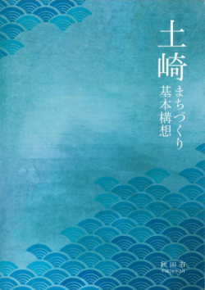
※参加にあたりましては、
秋田市企画調整課ホームページ
にある基本構想をご覧ください。
第１回は１０月２１日（火）午後６時から、
北部市民サービスセンター３階洋室で開催します。

１０月３日（金）まで、土崎地区のワークショップ
に参加を希望する旨、氏名、住所、電話番号を、
申し込み
問い合わせ先
はがき、電話、ＦＡＸ、メールでお申し込み下さい。

〒０１０－８５６０ 秋田市山王一丁目１－１
秋田市企画財政部企画調整課企画調整担当
電 話 ０１８－８６６－２０３２
ＦＡＸ ０１８－８６６－２２７８
メール ro-plmn@city.akita.akita.jp

氏名 | 住所 | 電話番号

※ご記入いただいた個人情報については、ワークショップ以外の目的には使用しません。

